Оценить работу отдела записи актов гражданского состояния Октябрьского районного исполнительного комитета Вы можете на Портале рейтинговой оценки качества оказания услуг и административных процедур организациями Республики Беларусь: «[качество-услуг.бел](http://xn----7sbgfh2alwzdhpc0c.xn--90ais/" \t "_blank)»

QR-код организации

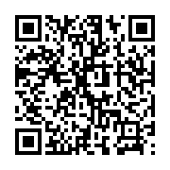

QR-код анкеты

